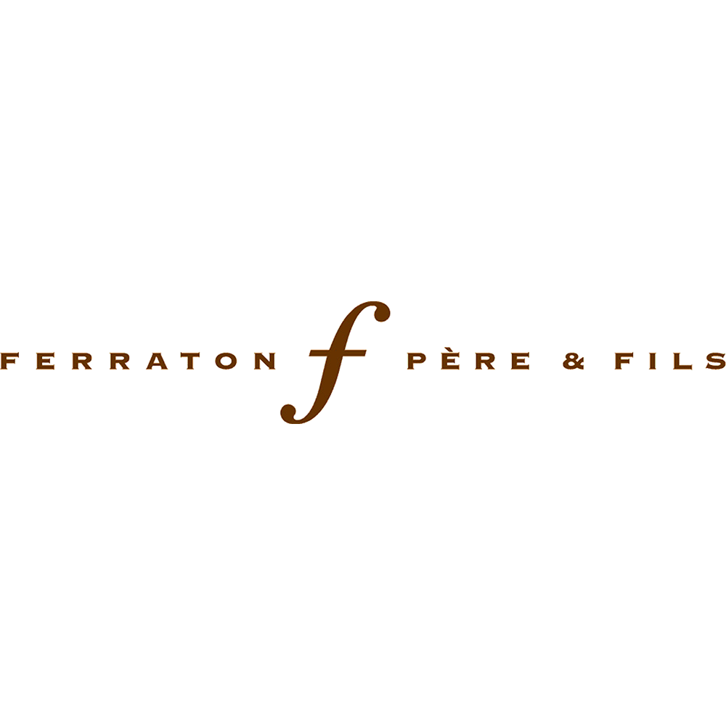
Au cœur du village de Tain, la Maison Ferraton Père & Fils vous accueille dans son caveau. Une invitation à pénétrer dans le secret de nos chais. Un moment de convivialité à partager. Entre découvertes et dégustations. Le caveau est sur les Quais du Rhône, non loin de là maison Ferraton dans au 13 rue de la Sizeranne, Entre la mairie de Tain-l’Hermitage et le Rhône.
Ouvert toute l’année
Du mardi au samedi de 10h à 12h30 et de 14h30 à 19h
Réception de groupe de 10 à 50 personnes sur réservation.
Visite de la cuverie et des chais suivie d’une dégustation commentée au caveau.
Contact Caveau
Tél : 04 75 08 51 93 - E-mail : caveau@ferraton.fr
Contact Domaine
Tél. : 04 75 08 59 51 - E-mail : ferraton@ferraton.fr

